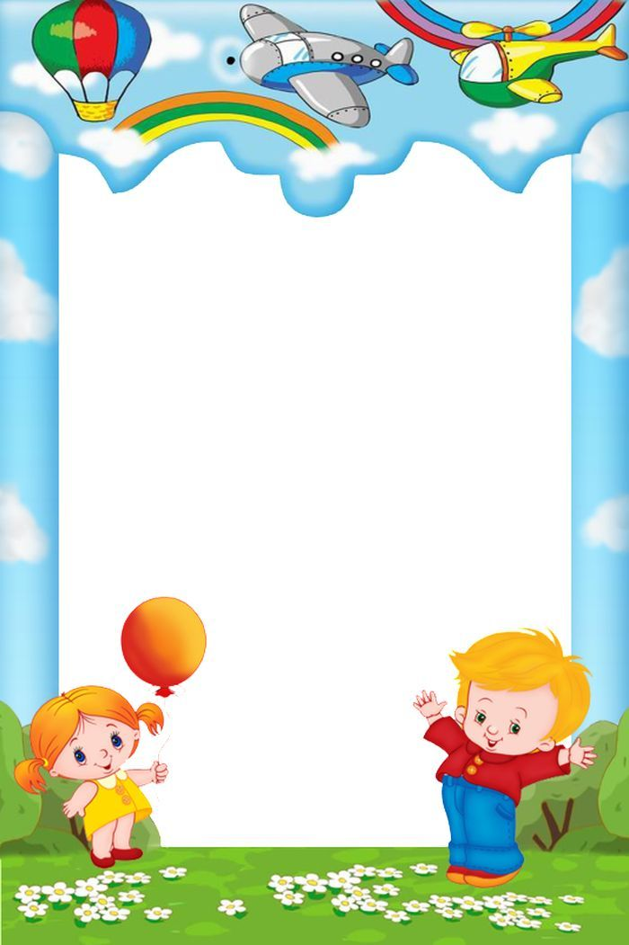

Муниципальное бюджетное дошкольное образовательное
учреждение «Детский сад № 248»
(МБДОУ «Детский сад №248»)

Консультация для родителей
Тема: «Почему необходимо читать с детьми книги».

Подготовил:
воспитатель
О.С. Каморкина

Барнаул


«Чтение -это окошко,
через которое дети видят и
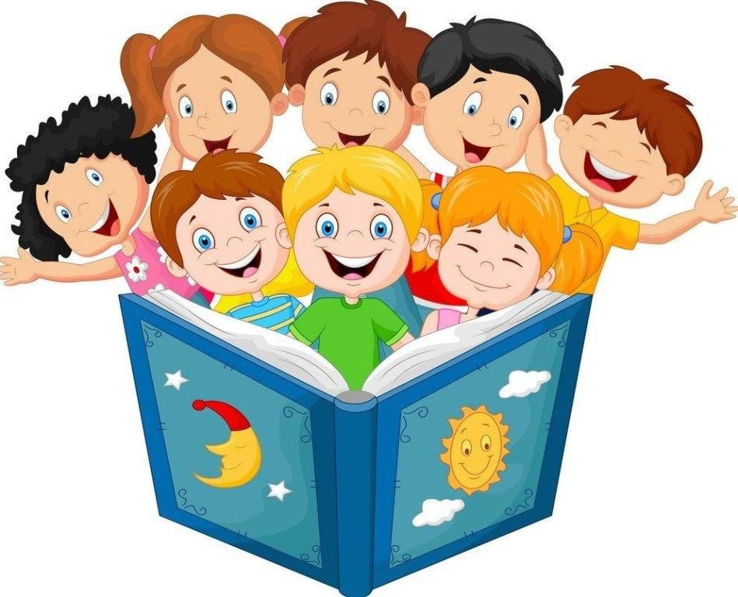
познают мир и самих себя»
В. Сухомлинский.

Всем родителям хочется, чтобы их дети были любознательными и стремились к знаниям, и, как, результат, достигли бы успеха в жизни. Раннее детство и дошкольный период - время, которое нельзя упустить, чтобы заложить в ребенка самые ценные качества. Именно в этом возрасте формируется внутренний мир ребенка. И здесь хорошим помощником станет книга.
Хорошая книга -это воспитатель, учитель и друг. Книги хранят самое главное национальное достояние - язык, а знание родного языка, любовь к нему -это приобщение детей к лучшим традициям своего народа.
Совместное чтение -это способ, позволяющий протянуть ниточку от одного поколения к другому, поддержать общение в семье.
Через чтение художественной литературы ребенок познает прошлое, настоящее и будущее мира, учится анализировать, в нем закладываются нравственные и культурные ценности. Читая книги ребенку, он учится высказывать свои мысли и понимать сказанное другими людьми. Книга вводит ребенка в мир человеческих чувств, радостей, страданий, отношений мыслей и поступков. Благодаря чтению у ребенка расширяется словарный запас, развивается воображение, он учится правильно составлять предложения. Чтение книг обогащает язык ребенка словами более сложными и разнообразными, чем те, которые мы используем в повседневной жизни.

В современном мире меняется роль книги в жизни ребенка. До недавнего времени книга была учителем жизни, а сейчас книга -это источник информации.

Совместное чтение помогает развитию познавательных навыков ребенка. Когда систематически книги читаются вслух, то ребенок начинает понимать, что такое добро, зло, дружба, предательство. Взрослый должен помочь ребенку увидеть отражение этих ценностей. Очень важно научить ребенка сопереживать, любить, жалеть и прощать. В этом помогут добрые, мудрые сказки, детские рассказы.
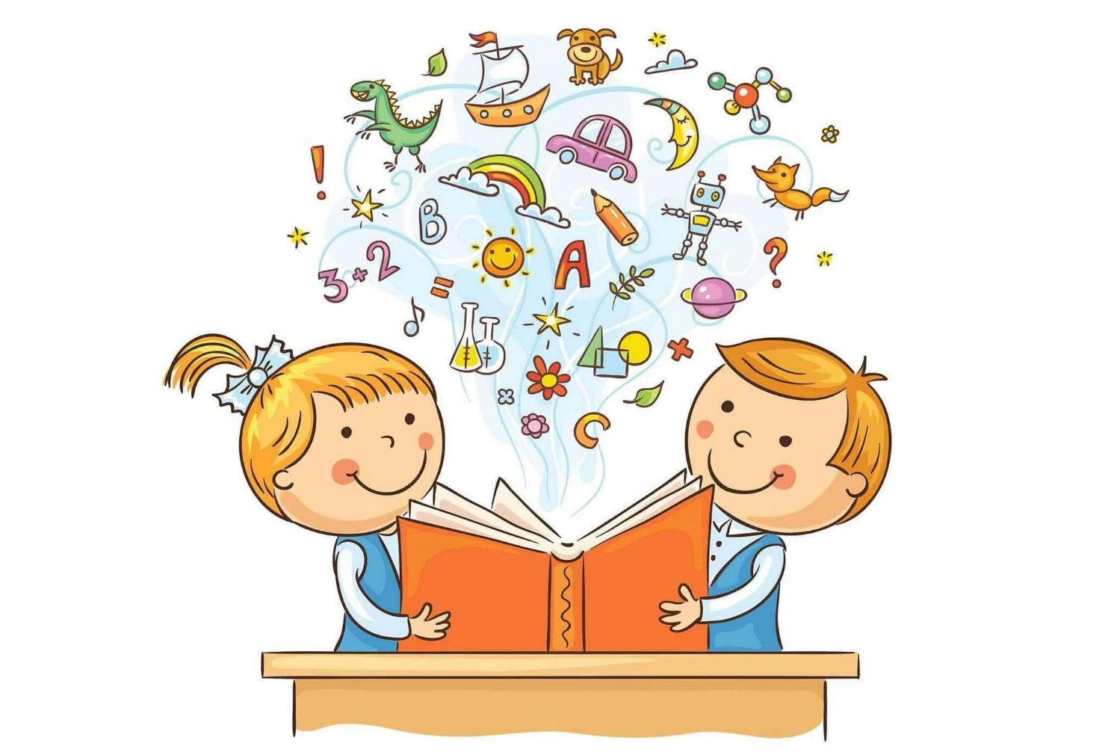
Чтение прекрасно развивает память. Часто дети просят почитать им одну и ту же книжку изо дня в день. Не отказывайте ребенку в повторном чтении его любимой книжки, такие многократные повторы помогают ребенку хорошо понять и усвоить текст, а также запомнить его. Прекрасно тренируют память стихи, они легче запоминаются благодаря своему ритму, к которому маленькие детки очень восприимчивы.

Ребенок через книгу воспринимает различные модели поведения (как дружить, как добиваться цели, как решать конфликты). Кроме того, у ребенка формируется умение слушать, а это очень важное качество. Когда ребенок сидит на коленях у мамы или папы во время чтения книги, у него создается ощущение близости, защищенности и безопасности. Такие моменты имеют сильное влияние на формирование комфортного ощущения мира.
Книгу можно использовать и для решения психологических проблем ребенка, существует даже такой способ психологической помощи - сказкотерапия. Ребенок, сопереживая героем сказки, у которых возникают схожие проблемы, и которые успешно их решают к концу сказки, подсознательно учится справляться со своими трудностями.
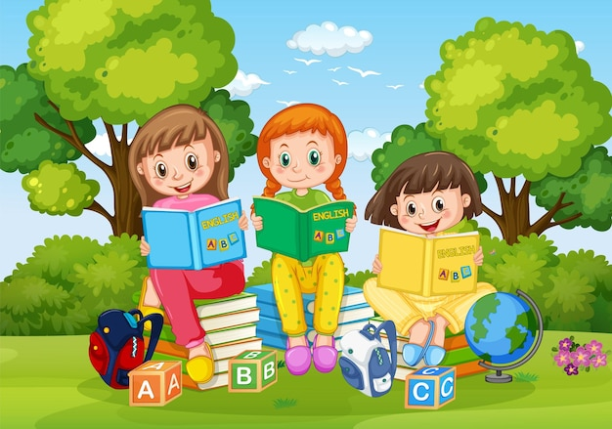

Совместное чтение может стать важным элементом ритуала перед сном, помогающим ребенку, переключится с активных занятий на спокойные, расслабиться и уснуть быстрее и крепче.
К сожалению, традиции семейного чтения, хранимые многими поколениями наших предков, сегодня почти забыты.
Главная причина утери любви к книге - изменившаяся социально-культурная среда: повсеместное развитие телевидения, видео и компьютерной техники. Поэтому задача взрослого - помочь открыть ребенку все необыкновенное, что несет в себе книга, чтобы она стала добрым другом, советчиком ребенка на протяжении всей жизни.
